Фото и видео прислать на почту до субботы,10.10, включительно.

1. Выучить правила разрешения главных септаккордов и их обращений:
- при разрешении II7 (представитель S-й группы аккордов) и его обращений в тонических аккордах удваивается квинтовый тон (V ступень);
- при разрешении вводных септаккордов - MII7 и УмVII7 (представители D-й группы аккордов) и их обращений в тонических аккордах удваивается терцовый тон (III ступень).

2. Видео + фото - построить письменно, спеть и сыграть на видео разрешение главных септаккордов - II7 и УмVII7 в b-moll - с обращениями и разрешениями (соблюдать правила удвоения ступеней в тонических аккордах).
Обязательно соблюдать правила записи устойчивых (белым цветом) и неустойчивых (черным цветом) ступеней.

3. Видео + фото - построить письменно, спеть и сыграть на видео аккорды - Б53, Б6, Б64, М53, М6, М64, Ум53, Ув53 - от звука "ре" вверх и вниз (!!!). Строим ОТ ЗВУКА, все знаки ставим строго около нот, никаких ключевых знаков НЕТ!

4. Видео + фото - диктант с прошлого урока (не отправляю, запись мелодии демонстрируется в видеоуроке, берите из него) - письменно транспонировать в d-moll, спеть в d-moll с дирижированием, нотами и ступенями (цифрами). Те, кто не прислал диктант в b-moll до публикации ссылки на нынешний видеоурок, получили «2».

5. Фото - слуховой анализ из видеоурока (3 цепочки: интервалы, аккорды, лады - отдельно не высылаю, только в видеоуроке).

6. Фото - записать мелодический диктант из аудиофайла в приложении. Тональность C-dur, в мелодии сочетаются 2 вида мажора - натуральный и ... (определить самостоятельно). Мелодия содержит устойчивые ступени, а также неустойчивые II и VI ступени. Определить размер, количество предложений, особенности ритмического рисунка (есть ли неровный ритм - пунктиры, синкопы, есть ли ритмические группы по 3 длительности в доле - восьмая - 2 шестнадцатых или 2 шестнадцатых - восьмая, паузы и т.д.); особенности мелодического рисунка (скачки - с какой ступени на какую, есть ли движение по звукам аккордов, если есть то каких аккордов, в каком направлении и т.д.). Начинаем запись с конца предложений, сначала определяем, на какой ступени заканчиваются предложения и как подошли к этим завершающим ступеням и т.д.
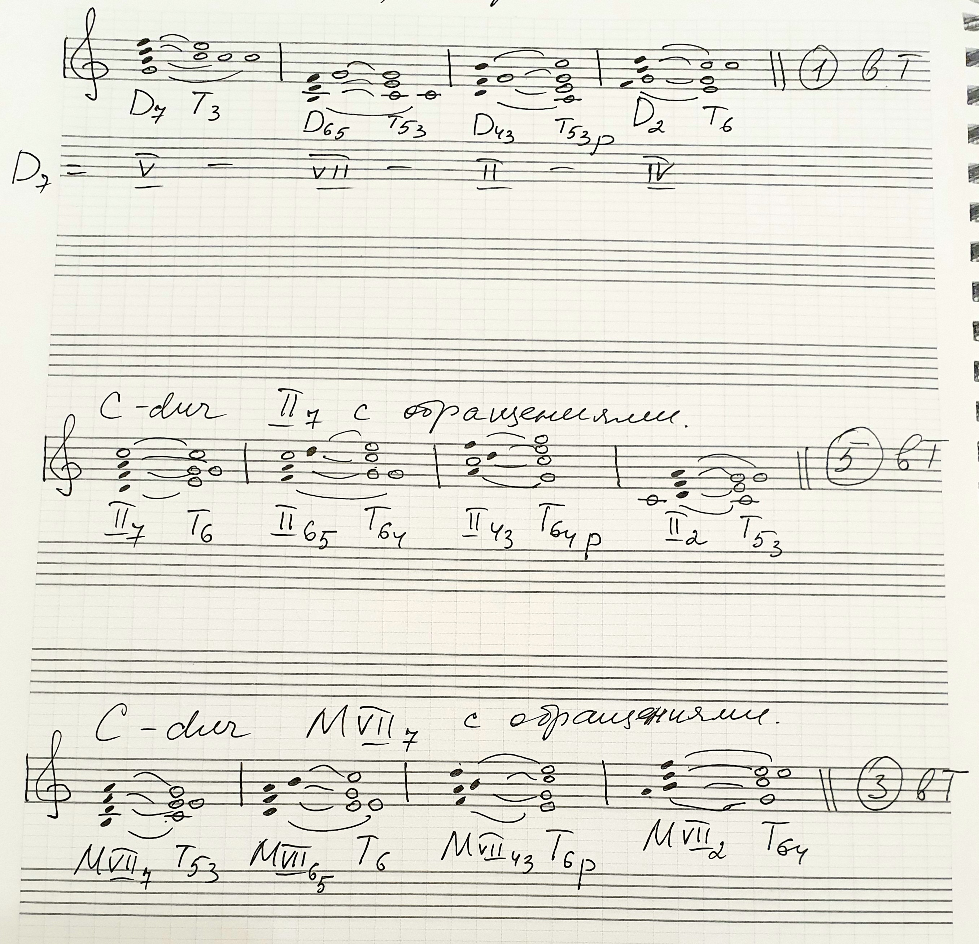

7. Канон E-dur - продолжать учить мелодию, петь с аудиозаписью.

